CURRICULUM VITAE
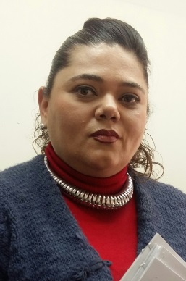

NOMBRE COMPLETO:
L.A.PATRICIA RODRIGUEZ MORY
PUESTO ACTUAL:
COORDINADORA ADMINISTRATIVA
DIRECCIÓN OFICIAL:
PORRAS 201 ESQ. CON PALOMA
TELÉFONO OFICIAL:
6181378657
EMAIL: patricia.rodriguez@municipiodurango.gob.mx
ULTIMO GRADO DE ESTUDIOS:
LICENCIATURA EN ADMINISTRACION
EXPERIENCIA LABORAL
ACTUALMENTE COORDINADORA ADMINISTRATIVA EN SALUD PÚBLICA MUNICIPAL
CARRERA BANCARIA POR 18 AÑOS

